重庆市武隆区生态环境局
关于印发武隆区声环境功能区划分调整方案
（2023年）的通知
武环发〔2023〕38号

各街道办事处，各乡镇人民政府，区政府各部门，有关单位：
《重庆市武隆区声环境功能区划分调整方案（2023年）》已经区生态环境局党组第10次党组会议审议通过，现印发给你们，请认真贯彻执行。

重庆市武隆区生态环境局
2023年6月12日

重庆市武隆区声环境功能区划分调整方案
（2023年）

为深入贯彻落实《中华人民共和国环境保护法》《中华人民共和国噪声污染防治法》，进一步做好武隆区声环境保护工作，按照《声环境质量标准》（GB3096—2008）《声环境功能区划分技术规范》（GB/T15190—2014）《重庆市生态环境局办公室关于进一步做好声环境功能区划分调整工作的通知》（渝环办〔2022〕42号）等要求，结合武隆区建设现状和未来发展规划，特制定本方案。

一、适用范围
1. 城市发展区：凤山街道、芙蓉街道、羊角街道、仙女山街道、白马街道5个街镇城市规划建设区域，声环境功能区面积27.01平方公里；
2. 建制镇：鸭江、平桥、长坝、桐梓、和顺、江口、火炉、双河、凤来9个镇城镇开发边界范围内区域，声环境功能区面积4.06平方公里；
3. 其他区域：未列于本方案的区域可根据《声环境质量标准》（GB 3096—2008）执行乡村声环境功能区管理标准。如后期纳入规划建设用地范围后，可按其用地类型执行相应的城市声环境功能区标准。
4. 机场周围区域受飞机通过噪声的影响，不适用于本方案，执行《机场周围飞机噪声环境标准》（GB 9660—88）要求。

二、基本原则
区划以有效地控制噪声污染的程度和范围，有利于提高声环境质量为宗旨，遵循以下基本原则。
覆盖规划全面积。区划以城市规划为指导，重点考虑城市近期建设规划和用地现状，按照规划用地性质、用地现状、声环境质量现状和现行声环境功能区确定，覆盖整个城市发展区面积。
协调规划功能分区。单块的声环境功能面积，与城市规划单元一致，原则上不小于0.5 平方公里，实际划分中根据实际地形特征确定适宜的区域面积。
统筹兼顾现状。调整声环境功能区类别原则上沿用原区划结果，当原区划区域规划用地性质已发生重大变化或周边主要噪声源发生重点变化，根据现状实际判定其适宜声环境功能区类型。

三、声环境功能区类别及适用标准
根据《声环境质量标准》（GB3096-2008）的规定，声环境功能区分为0类、1类、2类、3类、4类共五个类别，不同类别的声环境功能区适用不同的声环境质量标准。
表1 声环境功能区分类及适用标准
单位：dB（A）
声环境功能区类别 |  | 声环境功能区类别范围 | 声环境质量标准
 |  | 声环境功能区类别范围 | 昼间 | 夜间
0类 |  | 康复疗养区等特别需要安静的区域 | ≤50 | ≤40
1类 |  | 以居民住宅、医疗卫生、文化教育、科研设计、行政办公为主要功能，需要保持安静的区域 | ≤55 | ≤45
2类 |  | 以商业金融、集市贸易为主要功能，或者居住、商业、工业混杂，需要维护住宅安静的区域 | ≤60 | ≤50
3类 |  | 以工业生产、仓储物流为主要功能，需要防止工业噪声对周围环境产生严重影响的区域 | ≤65 | ≤55
4类 | 4a类 | 为高速公路、一级公路、二级公路、城市快速路、城市主干路、城市次干路、城市轨道交通（地面段）、内河航道两侧区域 | ≤70 | ≤55
4类 | 4b类 | 铁路干线两侧区域 | ≤70 | ≤60
*注：1. “昼间”是指6:00-22:00之间的时段，“夜间”是指22:00—次日6:00之间的时段。

四、声环境功能区划分调整结果
全区声环境功能区划分为1类、2类、3类、4类功能区，未划0类功能区，划分总面积31.07平方公里，占全区幅员面积的1.07%。其中，1类声环境功能区面积5.11平方公里，占划分总面积的16.45%；2类声环境功能区面积18.09平方公里，占划分总面积的58.22%；3类声环境功能区面积3.10平方公里，占划分总面积的9.98%；4类声环境功能区面积4.77平方公里，占划分总面积的15.35%。
表1 武隆区声环境功能区划分调整结果统计表
类型 |  | 区域 | 面积及占比
 |  | 区域 | 面积（平方公里） | 占划分面积比例（%）
1类 |  | 城市发展区 | 5.11 | 16.45
2类 |  | 城市发展区 | 15.44 | 49.69
 |  | 建制镇 | 2.65 | 8.53
3类 |  | 城市发展区 | 1.69 | 5.44
 |  | 建制镇 | 1.41 | 4.54
4类 | 4a类 | 城市发展区 | 4.44 | 14.29
4类 | 4b类 | 城市发展区 | 0.33 | 1.06
合计 |  |  | 31.07 | 100

（一）城市发展区

城市发展区声环境功能区面积共27.01平方公里，占划分面积的86.93%。划分1类、2类、3类声环境功能区划单元11个，面积22.24平方公里，占城市发展区划分面积的82.34%，其中，1类声环境功能区4个，面积共5.11平方公里，占城市发展区划分面积的18.92%；2类声环境功能区6个，面积15.44平方公里，占城市发展区划分面积的57.16%；3类声环境功能区1个，面积1.69平方公里，占城市发展区划分面积的6.26%。4声环境功能区不单独划分区划单元，仅统计面积，共4.77平方公里，占城市发展区划分面积的17.66%，其中，4a类声环境功能区面积4.44平方公里，占城市发展区划分面积的16.44%；4b类声环境功能区面积0.33 平方公里，占城市发展区划分面积的1.22%。
表2 武隆区城市发展区声环境功能区划分调整结果统计表
类型 |  | 适用区域 | 数量（个） | 面积及占比
 |  | 适用区域 | 数量（个） | 面积（平方公里） | 占城市发展区划分面积比例（%）
1类 |  | 居住文教区 | 4 | 5.11 | 18.92
2类 |  | 商住工混杂区 | 6 | 15.44 | 57.16
3类 |  | 工业区 | 1 | 1.69 | 6.26
4类 | 4a类 | 公路、航道及交通设施 | — | 4.44 | 16.44
4类 | 4b类 | 铁路及交通设施 | — | 0.33 | 1.22
合计 |  |  | 11 | 27.01 | 100

（二）建制镇

建制镇声环境功能区面积4.06平方公里，占全区划分面积的13.07%，其中，鸭江镇鸭江工业园、平桥镇平桥工业园、长坝镇长坝工业园执行3类声环境功能区质量标准，面积1.41平方公里。以居住、商业混杂用地为主的区域，原则上统一执行2类声环境功能区质量标准；有交通干线经过的镇街，其交通干线两侧一定距离范围内执行4a/4b类声环境功能区质量标准。
表3武隆区建制镇声环境功能区划分调整结果统计表
类型 | 适用区域 | 数量（个） | 面积及占比
类型 | 适用区域 | 数量（个） | 面积（平方公里） | 占建制镇划分面积比例（%）
2类 | 商住工混杂区 | 9 | 2.65 | 65.27
3类 | 工业用地 | 3 | 1.41 | 34.73
合计 |  | 12 | 4.06 | 100

（三）其他区域

集镇、乡村等未列于本方案的区域按照《声环境质量标准》（GB3096—2008）7.2条规定，一般不划分声环境功能区。其他区域可根据环境管理需要按以下要求确定适用的声环境质量要求：

1. 位于乡村的康复疗养区执行0类声环境功能区要求；

2. 村庄原则上执行1类声环境功能区要求，工业活动较多的村庄以及有交通干线经过的村庄（指执行4类声环境功能区要求以外的地区）可局部或全部执行2类声环境功能区要求；

3. 集镇执行2类声环境功能区要求；

4. 独立于村庄、集镇之外的工业、仓储集中区执行3类声环境功能区要求。

五、说明

（一）本方案未明确声环境类别的区域（含交通线路、场站等），由武隆区生态环境局按照《声环境质量标准》（GB3096—2008）等规定，结合管理工作实际，确定适用的声环境质量要求。

（二）严格修改程序，确因城市建设和重大规划实施调整，可实施动态修编。

（三）本方案自印发之日起施行。

附表1

武隆区1类、2类、3类声环境功能区划分结果列表
城市  区域 | 区划单元  编码 | 声环境功能区类型 | 适用区域 | 区划单元主要用地  类型 | 面积（平方公里） | 区划单元范围描述
武隆区 | 5002321L001 | 1类 | 居住文教区 | 居住用地、行政办公用地、医疗卫生用地 | 0.82 | 武隆区实验小学（凤溪校区）、武隆疾控中心、武隆区人民医院、武隆实验中学、武隆区第二实验小学等片区
武隆区 | 5002321L002 | 1类 | 居住文教区 | 居住用地、行政办公用地、教育用地、公园绿地 | 0.50 | 黄金廉租房小区、武隆区城市管理局、武隆区人民政府、武隆区实验小学等片区
武隆区 | 5002321L003 | 1类 | 居住文教区 | 居住用地、教育用地 | 0.72 | 武隆区中医院、武隆中学（棉花坝校区）等片区
武隆区 | 5002321L004 | 1类 | 居住文教区 | 居住用地、教育用地、行政办公用地 | 3.07 | 隆鑫花漾、芳草地雪岭仙山、仙山雅居、仙女山上的院子、仙山流云3期、天衢公园、仙女山1号、汇祥云深处等片区
武隆区 | 5002322L001 | 2类 | 商住混杂区 | 居住用地、商业用地 | 1.01 | 鸿泰新居、武隆体育馆、都市广场、滨江花园等片区
武隆区 | 5002322L002 | 2类 | 商住混杂区 | 居住用地、商业用地 | 0.89 | 国平时代天街、武隆人民广场、南城中央广场、万恒·廊桥水乡、武隆区隆城国际小区、龙腾苑、御江上院等片区
武隆区 | 5002322L003 | 2类 | 商住工混杂区 | 居住用地、商业用地、物流仓储用地 | 1.37 | 重庆市武隆区仓储物流集散中心、武隆高铁站等片区
武隆区 | 5002322L004 | 2类 | 商住混杂区 | 居住用地、商业用地 | 7.44 | 仙女天街、仙女山户外体育运动中心、仙山流云一二期、仙女山综合文化站等片区
武隆区 | 5002322L005 | 2类 | 商住工混杂区 | 居住用地、商业用地、工业用地 | 2.03 | 羊角街道片区
武隆区 | 5002322L006 | 2类 | 商住工混杂区 | 居住用地、商业用地、工业用地 | 2.70 | 白马镇场镇、天尺情缘景区片区
武隆区 | 5002322L007 | 2类 | 商住工混杂区 | 居住用地、商业用地、工业用地 | 0.31 | 鸭江镇
武隆区 | 5002322L008 | 2类 | 商住工混杂区 | 居住用地、商业用地、工业用地 | 0.29 | 长坝镇
武隆区 | 5002322L009 | 2类 | 商住工混杂区 | 居住用地、商业用地、工业用地 | 0.24 | 平桥镇
武隆区 | 5002322L010 | 2类 | 商住混杂区 | 居住用地、商业用地 | 0.33 | 和顺镇
武隆区 | 5002322L011 | 2类 | 商住混杂区 | 居住用地、商业用地 | 0.50 | 江口镇
武隆区 | 5002322L012 | 2类 | 商住混杂区 | 居住用地、商业用地 | 0.16 | 双河镇
武隆区 | 5002322L013 | 2类 | 商住混杂区 | 居住用地、商业用地 | 0.43 | 火炉镇
武隆区 | 5002322L014 | 2类 | 商住混杂区 | 居住用地、商业用地 | 0.11 | 凤来镇
武隆区 | 5002322L015 | 2类 | 商住混杂区 | 居住用地、商业用地 | 0.28 | 桐梓镇
武隆区 | 5002323L001 | 3类 | 工业区 | 工业用地 | 1.69 | 白马工业园片区
武隆区 | 5002323L002 | 3类 | 工业区 | 工业用地 | 0.13 | 鸭江工业园片区
武隆区 | 5002323L003 | 3类 | 工业区 | 工业用地 | 0.56 | 平桥工业园片区
武隆区 | 5002323L004 | 3类 | 工业区 | 工业用地 | 0.72 | 长坝工业园片区

附表2

武隆区4类声环境功能区划分结果列表
序号 | 交通类型 | 名称 | 声环境功能区类型 | 面积（平方公里）
1 | 高速公路 | G65 | 4a类 | 0.26
2 | 主干道 | 柏杨路 | 4a类 | 0.02
3 | 主干道 | 芙蓉东路 | 4a类 | 0.04
4 | 主干道 | 芙蓉西路 | 4a类 | 0.08
5 | 主干道 | 芙蓉中路 | 4a类 | 0.02
6 | 主干道 | 桂花路 | 4a类 | 0.05
7 | 主干道 | 建设东路 | 4a类 | 0.04
8 | 主干道 | 龙湖路 | 4a类 | 0.52
9 | 主干道 | 武仙路复线 | 4a类 | 0.08
10 | 主干道 | 香叶路 | 4a类 | 0.09
11 | 主干道 | 香樟路 | 4a类 | 0.09
12 | 主干道 | 银杏大道 | 4a类 | 0.44
13 | 主干道 | 园区东路 | 4a类 | 0.2
14 | 主干道 | 江土路 | 4a类 | 0.15
15 | 主干道 | 中堆坝路 | 4a类 | 0.05
16 | 主干道 | 乌江南路 | 4a类 | 0.22
17 | 主干道 | 长滨路 | 4a类 | 0.03
18 | 主干道 | 龙桥路 | 4a类 | 0.03
19 | 主干道 | 体育路 | 4a类 | 0.02
20 | 主干道 | 大坪路 | 4a类 | 0.09
21 | 主干道 | 迎宾路 | 4a类 | 0.02
22 | 次干道 | 北滨路 | 4a类 | 0.11
23 | 次干道 | 步云路 | 4a类 | 0.23
24 | 次干道 | 翠云路 | 4a类 | 0.07
25 | 次干道 | 宏泰路 | 4a类 | 0.11
26 | 次干道 | 建设西路 | 4a类 | 0.07
27 | 次干道 | 建设中路 | 4a类 | 0.02
28 | 次干道 | 锦江路 | 4a类 | 0.04
29 | 次干道 | 乌江南路北延段 | 4a类 | 0.16
30 | 次干道 | 乌江三桥 | 4a类 | 0.03
31 | 次干道 | 长峡路 | 4a类 | 0.04
32 | 次干道 | 隆城路 | 4a类 | 0.004
33 | 次干道 | 巷青路 | 4a类 | 0.03
34 | 次干道 | 园区西路 | 4a类 | 0.04
35 | 次干道 | 黄荆路 | 4a类 | 0.15
36 | 次干道 | 白马–赵家公路 | 4a类 | 0.01
37 | 航道 | 乌江航道 | 4a类 | 0.57
38 | 港口、码头 | 中咀渡口 | 4a类 | 0.01
39 | 交通枢纽用地 | 武隆服务区 | 4a类 | 0.04
40 | 交通枢纽用地 | 仙女山综合客运枢纽 | 4a类 | 0.02
41 | 交通枢纽用地 | 白马山天尺情缘景区集散中心 | 4a类 | 0.13
42 | 交通枢纽用地 | 武隆汽车客运中心 | 4a类 | 0.01
43 | 交通枢纽用地 | 白马汽车站 | 4a类 | 0.004
44 | 交通枢纽用地 | 武隆火车站 | 4b类 | 0.06
45 | 交通枢纽用地 | 武隆高铁站 | 4b类 | 0.16
46 | 铁路 | 渝怀铁路 | 4b类 | 0.11

附图1

武隆区声环境功能区划分图
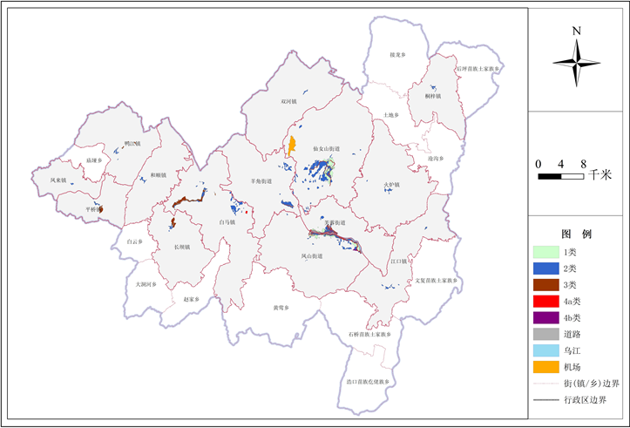

附图2

武隆区城市发展区声环境功能区划分图
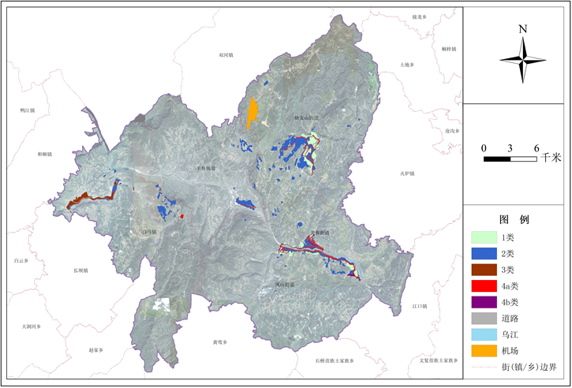

附图3

武隆区建制镇声环境功能区划分图
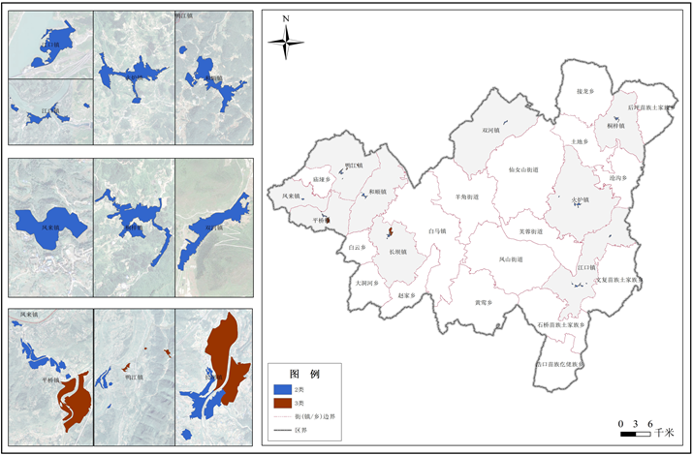

重庆市武隆区生态环境局办公室 2023年6月12日印发

